**2025寒假 牛津大学跨学科学术项目**

**一、项目简介**

牛津大学作为英语世界国家中最古老的大学，其授课历史可追溯至十一世纪末。自2017至2024 年连续八年蝉联全球排名第一。牛津大学师资卓越雄厚，其教职队伍中有 83 位皇家学会会员和 125 位英国科学院院士。近 900 年的校史中，牛津于各个领域培养了许多杰出领袖，包括 6 位英国国王、30 位英国首相、多位外国政府首脑、70 余位诺贝尔奖获得者和一大批世界著名的文学家和科学家，在诸多领域引领着世界最前沿的科学研究。

项目特色亮点包含：

* 牛津大学学院沉浸式学习
* 多领域五大类跨学科学术模块选择
* 行业重量级特邀嘉宾讲座
* 英国顶级企业实地参访
* 留学指导助力申请世界顶尖大学
* 纯正英式社交拓展
* 英伦文化深度探索

**二、项目报名**

**项目时间：**

第一期：2025年1月19日-2月1日（PPEL and LLD Module）

第二期：2025年2月2日-2月15日（MS, STEM and BFM Module）

**报名截止：**项目名额有限，滚动录取至2024年10月30日，请尽早完成注册链接： https://jsj.top/f/IfOkUx

**项目费用：**3780 GBP

费用包含：学费，课程材料，住宿（酒店双人间），早中晚三餐（周日仅早餐），结业晚宴，参访门票及交通，接送机等。

费用不包含：国际机票，签证保险，个人消费及出行。

**申请条件：**合作高校在校本科生、硕士生（年龄18-25周岁），项目学术处将依据申请人英语能力、申请材料进行审核，或将安排面试，学术处将对录取结果拥有最终决定权。

**考核评估：**由小组汇报展示，结业测试，考勤等综合评定。

**项目结项：**将获得Programme Certificate与Transcript Report。

**报名咨询：**请申请人按校内流程要求提交申请，此项目仅向合作高校开放。课程内容，具体时间、费用，咨询联系项目组Zora老师: Wechat: zora-2014; Email: zora.zhou@oxford-prospects.com；Tel: +44 01865 517028.

或扫描以下二维码进行详细咨询

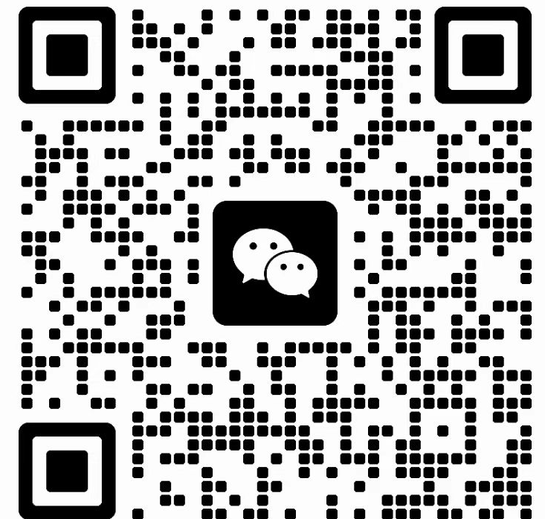

**报名流程:**

1. 与牛津项目组老师取得联系;
2. 完成在线报名注册链接, 办理护照;
3. 审核申请资格，完成英语测试；
4. 收到确认函 (Acceptance Letter);
5. 缴费并完成注册;
6. 收到邀请函 (Letter of Invitation);
7. 办理签证，准备出国手续。

***\* 温馨提示：****护照和签证办理周期较长，请尽早准备。*

**三、课程体系**

课程由：1. 跨学科学术课程; 2. 学术实践工作坊; 3. 行业特邀嘉宾讲座; 4. 英国企业参访; 5. 英式社交拓展; 6. 英伦文化体验；等六部分组成。

1. **跨学科学术课程**

秉承牛津大学跨学科教学模式，培养学生多领域研究创新思维，拓展学术前沿认知边界。学术课程涵盖5大模块，20个领域，以及90余种议题。课程师资为牛津大学各院系教授、学者，英国国家院士，行业特邀嘉宾。**（请参考正式宣传文件，获取课程大纲及详细内容）**

* BFM Module: 金融-商科-管理
* STEM Module: STEM前沿科学：数学-物理-计算机-工程
* MS Module: 医学
* PPEL Module: 政治-经济-哲学-法律
* LLD Module: 文学-语言-数字文化与传播学

1. **学术实践工作坊**

学术实践工作坊旨在激发学生的自我驱动力，建立锻炼批判性思维的同时，注重学生个人素养的全面培养，提高其研究技能，明晰学术和职业规划，对未来的学术研究和职业生涯构建了坚实的基础。同时还将提供与牛津大学成功申请者互动，拓展全球人际关系的机会，内容包括：

* 留学申请及个人陈述撰写
* 牛津在读生及校友圆桌论坛
* 英国文化礼仪
* 公众演讲技巧
* 批判性思维锻炼
* 影视制作工作坊

1. **行业特邀嘉宾讲座**

项目过程中将安排一场重量级行业特邀嘉宾讲座，亲临分享行业洞见和思考，探索行业前瞻。往期特邀嘉宾包括唐顿庄园总制片人，英格兰央行高管首席数据官，英国广播公司导演，英国知名摄影师，世界银行副行长，联合国委员等。

1. **英国企业参访**

项目期间将实地探访一家精心挑选的英国顶级企业组织。往期包括英国百年名企捷豹路虎

(JLR)、Mini Cooper ，ACCA 总部，英格兰央行，银石赛道（世界一级方程式锦标赛）等，通过学习了解这些企业从采购、生产到运营的各个环节，加深对企业的认知，帮助规划未来职业发展。

1. **英伦文化体验**

**[感受牛津古城魅力]** 深入牛津城，穿梭在历史久远的建筑中感受积淀厚重的牛津城魅力。参观并游览牛津城的著名景观，沉浸式体验中解读牛津韵味，世界上第一所公共博物馆阿什莫林博物馆，牛津自然历史博物馆，叹息桥以及校友钱钟书先生所在学院等。

**[探皇家秘境：温莎城堡]** 温莎城堡作为英国王室温莎王朝的家族城堡，也是现今世界上有人居住的城堡中最大的一所，已故的英国女王伊丽莎白每年都会在温莎城堡度过大部分时间。同学们将深度游览温莎城堡，揭开它的神秘面纱。

**[伦敦行：古典vs现代]** 来到英国，不可不去的伦敦之行。地标性的建筑大本钟，首相府唐宁街十号，伦敦塔桥，英国议会，世界上历史最悠久、规模最宏伟的大英博物馆。

**[造访莎士比亚故居]** 参观莎士比亚故居，感受英式戏剧文化。莎士比亚是文学史上充满传奇色彩的人物，像养料一样融入了英国文化的血脉。

1. **英式社交拓展：**

**社交舞会 (Gala Ball)**

社交舞会是牛津大学的传统社交活动。除了学习英式传统舞蹈，传统游戏娱乐，还有小食饮品，以及神秘的互动环节，留下在牛津学习生活的美好记忆。

**英式社交礼仪+下午茶（British Etiquette & Afternoon Tea）**

英国人如何问候寒暄？不同场合的穿着注意事项？都有哪些餐桌礼仪？除了学习英式社交礼仪，同学们还将体验传统英式下午茶。

**牛津传统高桌晚宴 (Formal Dinner)**

高桌晚宴是牛津大学最具仪式感的社交活动之一，标志着学术社区共同聚集、交流互动的重要时刻。学生们将正装出席，体验这悠久传统的仪式，沉浸于其深厚的历史底蕴和学术社交氛围中，为牛津的学习生活画上完美的句号。

**Proposed Agenda**

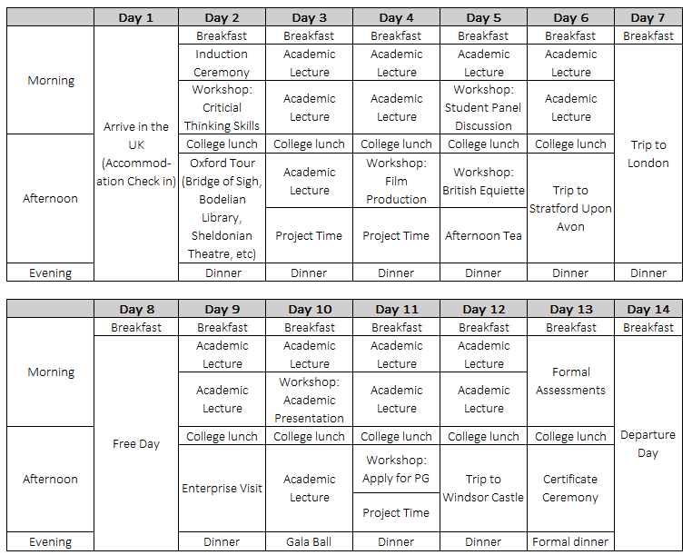

*Proposed timetable subject to minor changes.*